МИНОБРНАУКИ РОССИИ
федеральное государственное автономное образовательное учреждение
высшего образования
«Санкт-Петербургский государственный политехнический
университет Петра Великого»
(ФГАОУ ВО «СПбПУ»)
Институт среднего профессионального образования

Директор
(подпись) Р. А. Байбиков
(дата подписания)
LORD VOLDEMORD
Руководство оператора
ЛИСТ УТВЕРЖДЕНИЯ
Электронный документ
Руководитель
(подпись) Д. В. Иванова
(дата подписания)
Исполнитель
(подпись) C. А. Покровская
(дата подписания)

2025
МИНОБРНАУКИ РОССИИ
федеральное государственное автономное образовательное учреждение
высшего образования
«Санкт-Петербургский государственный политехнический
университет Петра Великого»
(ФГАОУ ВО «СПбПУ»)
Институт среднего профессионального образования

LORD VOLDEMORD
Руководство оператора
Электронный документ
Листов 9

2025
АННОТАЦИЯ

Год издания: 5.11.2025.

Назначение: документ предназначен для администраторов, операторов и технических специалистов, которые обеспечивают сопровождение веб-сайта. Так же документ описывает основные функции, их назначение, и условие выполнения программы.
Руководство оператора содержит следующую информацию: описание работы с основными функциями, а также условия выполнения программы – минимальный состав технических средств. Руководство так же содержит и сообщения оператору с кратким описанием действий, приложения и иллюстрации.
В документе собрана вся необходимая информация для модераторов сайта.

СОДЕРЖАНИЕ

1. Назначение программы 4
1.1. Функции 4
1.2. Работа с каталогом 4
1.3. Обработка заказов и возвратов 4
1.4. Управление пользователями 4
1.5. Тематические интерактивные элементы 4
1.6. Управление ошибками 4
1.7. Управление ошибками 4
2. Условия выполнения программы 5
3. Выполнение программы 6
3.1. Вход в аккаунт оператора 6
3.2. Выход из аккаунта оператора 6
3.3. Модерация контента (удаление) 6
3.4. Модерация контента (редактирование) 7
3.5. Управление заказами 7
3.6. Поддержка пользователей 7
4. Сообщения оператору 8
4.1. Ошибка синтаксиса/вводных данных.. 8
4.2. Жалоба не существует. 8
Приложение 9

НАЗНАЧЕНИЕ ПРОГРАММЫ

Веб-сайт «Lord Voldemort Shop» предназначен для администрирования интернет-магазина и управления его контентом.

1.1. Функции:

1.2. Работа с каталогом: просмотр списка товаров, добавление в избранное и в корзину, фильтрация по цене, категории и наличию, поиск по ключевым словам,
1.3. Обработка заказов и возвратов: оформление покупок с расчетом скидок, корректировка заказов, инициирование и отслеживание возвратов,
1.4. Управление пользователями: регистрация и авторизация, смена пароля, восстановление доступа, редактирование профиля (электронная почта, логин, номер карты),
1.5. Тематические интерактивные элементы: поддержка функций в стиле «Гарри Поттера» (например, «Анкета крови», определение магического статуса и т.п.),
1.6. Управление ошибками: отображение сообщений об ошибках (например, «Ошибка входа», «503») с рекомендациями по их устранению (проверка логина/пароля, соединения и пр.),
1.7. Управление ошибками: отображение сообщений об ошибках («Ошибка входа», «503») с рекомендациями по их устранению (проверка логина/пароля, соединения).

УСЛОВИЯ ВЫПОЛНЕНИЯ ПРОГРАММЫ

В состав технических средств должен входить IBM-совместимый персональный компьютер (ПЭВМ), включающий в себя: 64-битную ОС (Windows 7 SP1+, macOS 10.14+, Ubuntu 20.04), процессор с поддержкой SSE2, 4 ГБ (рекомендуется 8 ГБ) ОЗУ, а также видеокарту с поддержкой DX10/Metal.

ВЫПОЛНЕНИЕ ПРОГРАММЫ

Вход в аккаунт оператора

    - Открыть главную страницу сайта «Lord Voldemort Shop» (рис.1).
    - Нажать на иконку профиля.
    - Выбрать пункт «Войти как оператор».
    - Ввести логин и пароль, выданные администратором.
    - После успешной авторизации откроется «Личный кабинет оператора».

Выход из аккаунта оператора

    - Нажать иконку профиля и выбрать «Выйти из аккаунта».
    - Подтвердить действие.
    - После выхода произойдет переход на страницу «Вход/Регистрация».

Модерация контента (удаление)

    - Нажать иконку «Карандаш» (редактирование).
    - Выбрать нужный товар или комментарий.
    - Выбрать действие (удалить).
    - Удалить описание и/или изображение товара.
    - После успешного удаления выйдет окно с галочкой.
    - Удалить комментарий пользователя.
    - После успешного удаления появится подтверждающее окно (с галочкой).

Модерация контента (редактирование)

    - Нажать на иконку «Карандаш» (редактировать).
    - Выбрать нужный товар.
    - Выбрать действие «Изменить», внести правки в описание и/или изображение.
    - После успешного изменения выйдет окно с галочкой.

Управление заказами

    - Зайти во вкладку «Заказы».
    - Нажать на иконку «Карандаш» (редактировать).
    - Выбрать заказ.
    - Выполнить действие: подтвердить оплату, изменить статус, передать заказ в доставку и т.д.
    - После успешного действия появится подтверждающее окно.
    - На шаге окна с галочкой, если оно не высвечивается, то нужно повторить попытку.

Поддержка пользователей

    - Перейти в раздел «Поддержка».
    - Открыть соответствующий запрос.
    - Написать и отправить ответ.
    - После отправки появится подтверждение успешной отправки.

СООБЩЕНИЯ ОПЕРАТОРУ

4.1. Ошибка синтаксиса/вводных данных. Признаки: некорректные символы в полях, пустые обязательные поля, несоответствие формату. Действия: очистить поля, ввести данные заново в соответствии с требованиями формы.

4.2. Жалоба не существует. Признаки: тикет отсутствует или был обработан/перенесен другим модератором. Действия: уведомить пользователя об отсутствии заявки, обновить страницу и при необходимости запросить у пользователя дополнительные данные.

ПРИЛОЖЕНИЕ

ИЛЛЮСТРАЦИИ

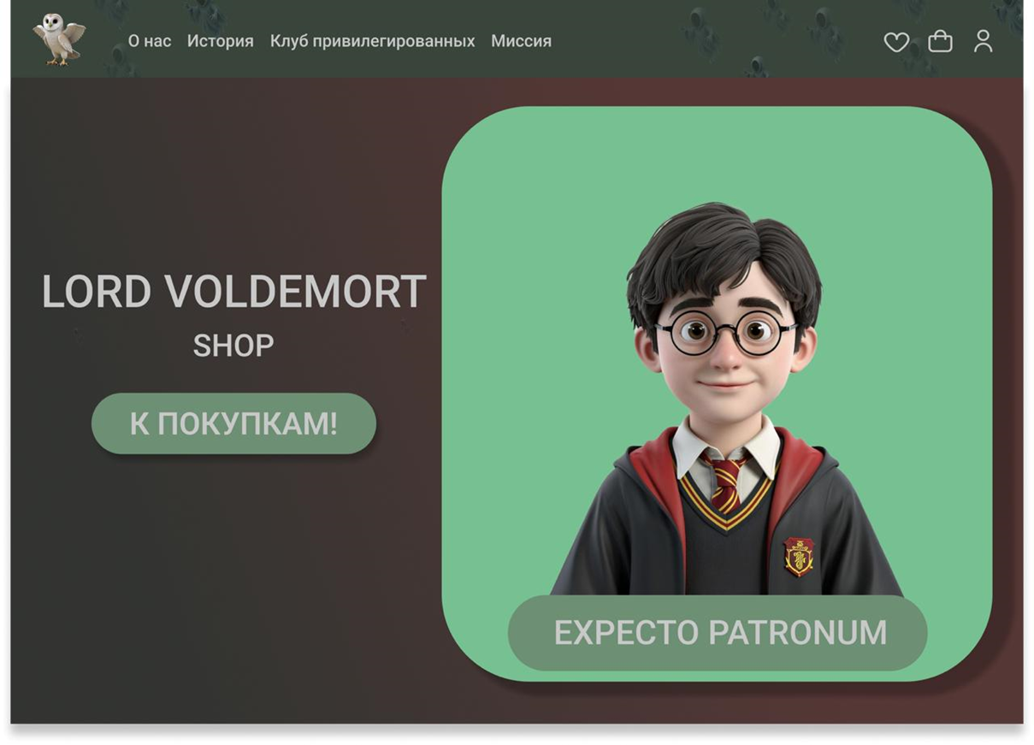рис. 1

